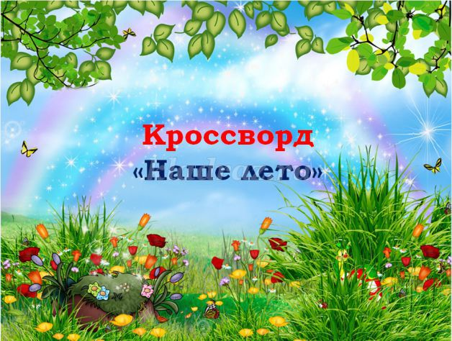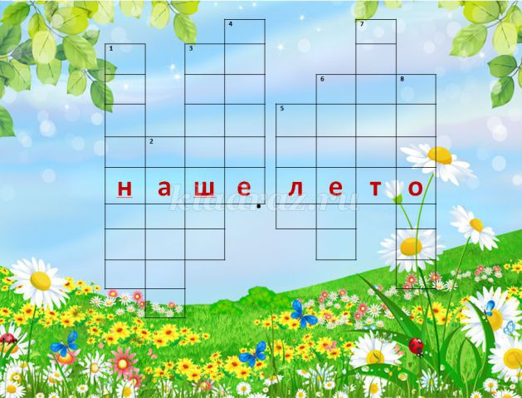
1.Хоть имеет много ножек,
Все равно бежать не может.
Вдоль по листику ползет,
Бедный листик весь сгрызет. (Гусеница)
2. После дождя бывает,
Полнеба закрывает.
Дуга красивая, цветная
Появится, затем растает. (Радуга)
3. У лесной сторожки
Стоит Солнышко на ножке.
Середка желтая, юбка белая. (Ромашка)
4. Не высоко, не низко,
Не далеко, не близко.
Проплывает в небе Шар -
Раскалённый как пожар. (Солнце)
5. Вслед за июнем,
Он жаркий пришёл,
В тень загоняет,
Людей и зверей! (Июль)
6. Из огромной серой лейки,
Поливает он скамейки,
И деревья поливает,
Нас с тобой не забывает. (Ливень)
7. Мало гроз, осадки редки,
Жухнут листья все на ветках,
Зреют ягоды в кустах,
Это лета третий брат! (Август)
8. Спал цветок и вдруг проснулся –
Больше спать не захотел.
Шевельнулся, встрепенулся,
Взвился вверх и улетел. (Бабочка)

